**Завдання для індивідуального виконання.**

Код усіх запитів – у додатковому файлі queries.txt.

**Варіанти для виконання індивідуальних завдань.**

1. БД Ремонт телефонів. Запити:

* Модель із максимальною кількістю пристроїв на обліку (назва моделі)

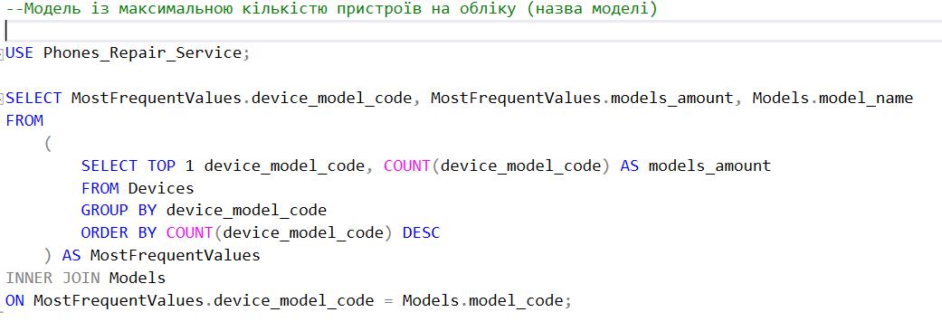

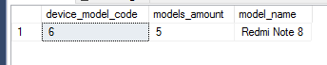

* Кількість моделей по брендах, що мають діагональ від 5 до 6 (назва бренду та кількість)

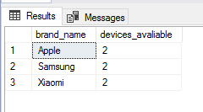

* Бренди, що не мають пристроїв із діагоналлю менше 7 (назви без повторень)

Загальний список моделей

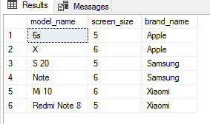

Той самий список, але з унікальними брендами

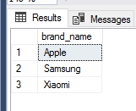

З діагоналлю більше 7

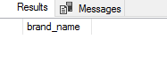

1. Доповнити власну БД мінімум трьома таблицями із первинними та зовнішніми ключами.
2. Виконати додаткові запити до власної БД (придумати самостійно), використовуючи наступні засоби

* Конструкція «offset-fetch» (вибрати перші 3 моделі з відсортованого списку, починаючи вибір з 9-ї моделі)

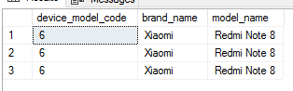

* Поєднання більш, ніж 2-х таблиць (унікальний код моделі, ім’я виробника та назва моделі)

